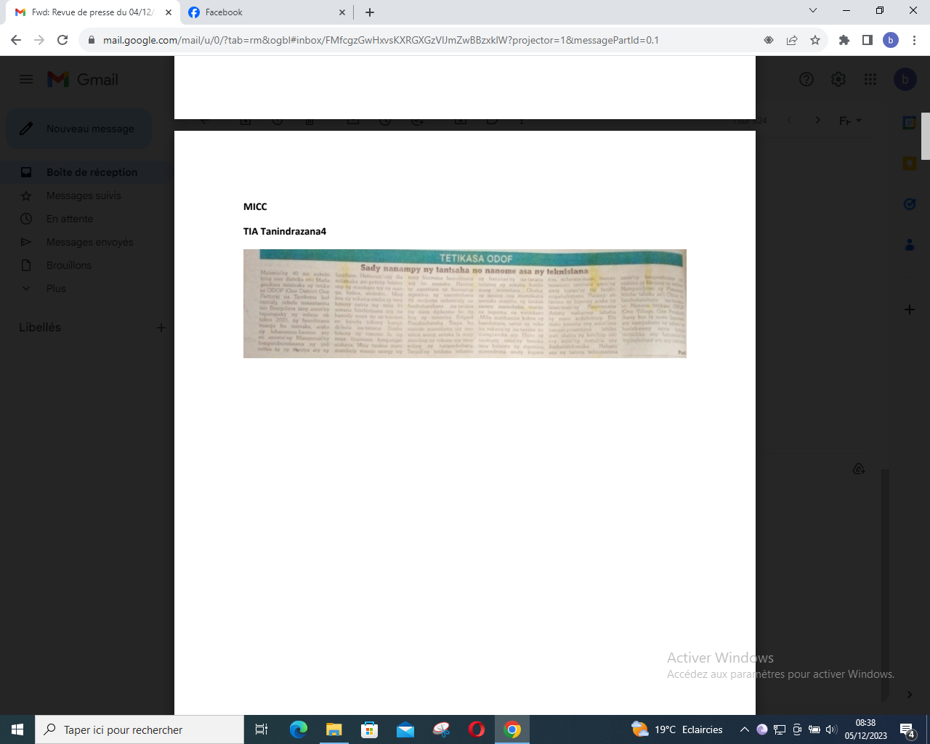

SOURCE : Tia Tanindrazana 4

AUTEUR : Patti

DATE : 04 Décembre 2023